Maintis データ仕様 2012/2/3 uedak
データ集計等に必要な項目のみ 解析できた範囲で記載。

１．テーブル仕様

[プロジェクト関連定義]
（１） テーブル : mantis_project_table （プロジェクトテーブル）

・説明
プロジェクト (“製品”) 登録用テーブル
サブプロジェクト(“製品のオプション”)も １つのプロジェクトとして プロジェクトテーブルに登録される。
関連は （２）の mantis_project_hierarchy_tableテーブルで定義される。
製品バージョンは 基本的には （３）の mantis_project_version_table で管理するが、
バージョン付きの プロジェクトで登録している製品もある。

・項目仕様
index | フィールド名 | 説明 | 備考
0 | id | プロジェクトid | 1～
1 | name | プロジェクト名 | “NetSHAKER”等
2 | status | ステータス  (完了、安定、リリース、開発) | 50
3 | enabled | 有効 | 有効：1
4 | view_state | 外部からの参照(公開/非公開) | 公開：10
5 | access_min | ？
6 | file_path | ファイルの登録場所
7 | description | 詳細

・関連画面（参考）
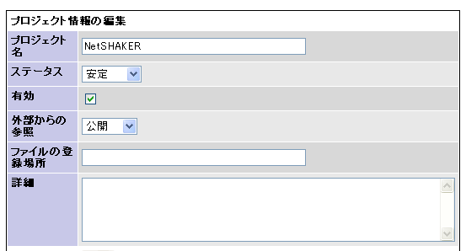

（２） テーブル : mantis_project_hierarchy_table （プロジェクト階層テーブル）

・説明
プロジェクトの階層（サブプロジェクト＝“製品のオプション”)を管理する。

・項目仕様
index | フィールド名 | 説明 | データ例
0 | child_id | 子プロジェクトid | 5
1 | parent_id | 親プロジェクトid | 1

・関連画面（参考）
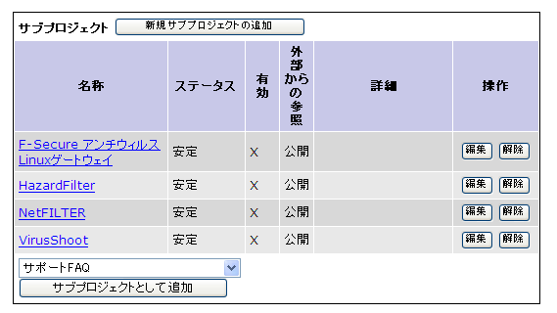

（３） テーブル： mantis_project_version_table （プロジェクトバージョンテーブル）

・説明
製品のバージョンを管理する。

・項目仕様
index | フィールド名 | 説明 | データ例
0 | id | プロジェクトバージョンid | 49
1 | project_id | プロジェクトid | 1
2 | version | プロジェクトバージョン | NSK5.1
3 | date_order | タイムスタンプ | 2009-08-18 08:54:08
4 | description | ？ | null
5 | released | ？ | null

・関連画面（参考）
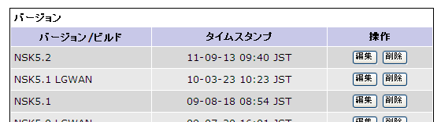

（４） テーブル： mantis_project_category_table （カテゴリテーブル）

・説明
製品毎のデータ登録項目 “カテゴリ” の選択リスト

・項目仕様

index | フィールド名 | 説明 | データ例
0 | project_id | プロジェクトid | 1
1 | category | カテゴリ名 | 初期化関連
2 | user_id | 担当者 | 0

・関連画面（参考）

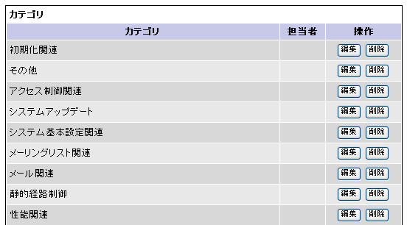

[カスタム項目関連定義]
（５） テーブル： mantis_custom_field_table （カスタムフィールドテーブル）
・説明
カスタマイズ項目

・項目仕様
index | フィールド名 | 説明 | データ例
0 | id | カスタムフィールドid | 13
1 | name | カスタムフィールド名 | 交換機対応
2 | type | 型 | 5
3 | possible_values | 取りうる値 | 要
4 | default_value | デフォルト値 | null
5 | valid_regexp | 正規表現 | null
6 | access_level_r | 読み取り権限 | 10
7 | access_level_rw | 読み書き権限 | 10
8 | length_min | 項目長（最小値） | 0
9 | length_max | 項目長（最大値） | 0
10 | advanced | 高度な画面でのみ表示 | 0
11 | require_report | 登録は必須 | 0
12 | require_update | 更新は必須 | 0
13 | display_report | 登録時に表示 | 1
14 | display_update | 更新時に表示 | 1
15 | require_resolved | 解決は必須 | 0
16 | display_resolved | 解決時に表示 | 1
17 | display_closed | 完了時に表示 | 1
18 | require_closed | 完了は必須 | 0

・関連画面（参考）
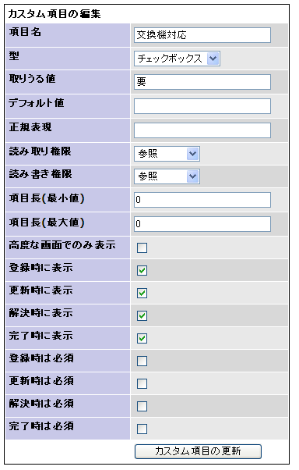

（６） テーブル： mantis_custom_field_project_table （カスタムフィールド プロジェクト関連テーブル）

・説明
各プロジェクトで使用する カスタマイズ項目の関連

・項目仕様
index | フィールド名 | 説明 | データ例
0 | field_id | カスタムフィールドid | 13
1 | project_id | プロジェクトid | 1
2 | sequence | 表示順 | 20

・関連画面（参考）
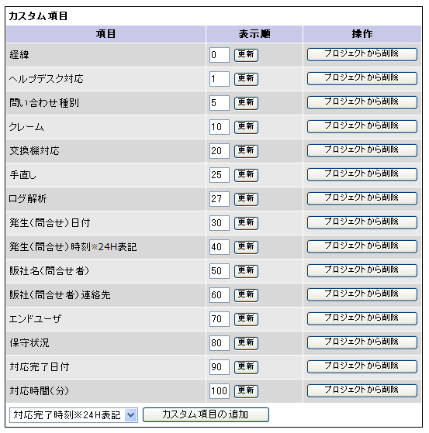

[登録データ関連]
（７） テーブル： mantis_bug_table （バグテーブル）
・説明
登録データ（基本部）

・項目仕様
index | フィールド名 | 説明 | 備考
0 | id | 項目id
1 | project_id | プロジェクトid
2 | reporter_id | 報告者id
3 | handler_id | 担当者id
4 | duplicate_id | ？
5 | priority | 優先度
6 | serverity | 重要度 | '10' => '要望',  '50' => 'マイナー',  '60' => 'メジャー'
7 | reproducibility | 再現性
8 | status | 解決状況 | '10' => '新規',  '20' => '要追加情報',  '30' => '内容確認済',  '40' => '再現済',  '50' => '担当者決定',  '80' => '解決済',  '90' => '完了'
9 | resolution | ？
10 | projection | ？
11 | category | カテゴリ
12 | data_submitted | 登録日
13 | last_updated | 最終更新日
14 | eta | ？
15 | bug_text_id | テキストid
16 | os | OS | 標準は非表示
17 | os_build | バージョン | 標準は非表示
18 | platform | プラットフォーム | 標準は非表示
19 | version | 製品バージョン
20 | fixed_in_version | ？
21 | build | 製品ビルド | 標準は非表示
22 | profile_id | ？
23 | view_state | 外部からの参照
24 | summary | 要約
25 | sposorship_total | ？
26 | sticky | ？

・関連画面（参考）
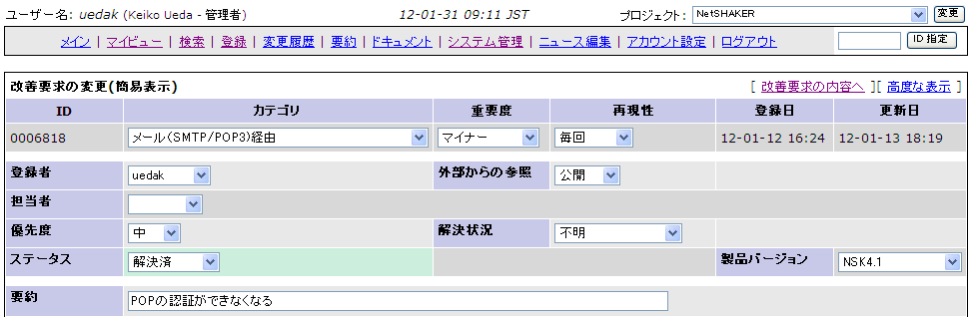

（８） テーブル： mantis_bug_text_table （バグテキストテーブル）
・説明
登録データ（“詳細”）

・項目仕様
index | フィールド名 | 説明 | 備考
0 | id | テキストid
1 | description | 詳細
2 | steps_to_reproduce | 再現方法 | 標準は非表示
3 | additional_information | 要望

・関連画面（参考）
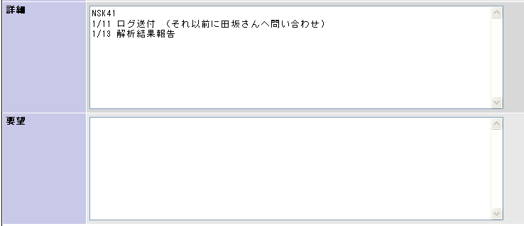

（９） テーブル： mantis_bug_file_table （バグファイルテーブル）
・説明
登録データ（”ファイル”）

・項目仕様
index | フィールド名 | 説明 | データ例
0 | id | ファイルid
1 | bug_id | 登録項目id
2 | title
3 | description
4 | diskfile
5 | filename | ファイル名
6 | folder
7 | filesize | ファイルサイズ
8 | file_type | ファイルタイプ
9 | data_added | 追加日付
10 | content | ファイルの中身

・関連画面（参考）
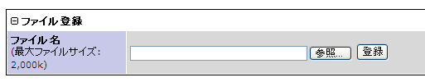

（１０） テーブル： mantis_bugnote_table
・説明
登録データ（“コメント”:基本部）

・項目仕様

index | フィールド名 | 説明 | データ例
0 | id | コメントid
1 | bug_id | 登録項目id
2 | reporter_id | 登録者ユーザid
3 | bugnote_text_id | コメントテキストデータid
4 | view_state | 公開/非公開
5 | date_submitted | 登録日時
6 | last_modified | 最終修正日時
7 | note_type | ？
8 | note_attr | ？

（１１） テーブル： mantis_bugnote_text_table
・説明
登録データ（“コメント”:テキストデータ）

・項目仕様
index | フィールド名 | 説明 | データ例
0 | id | コメントテキストデータid
1 | note | コメント

・関連画面（参考）
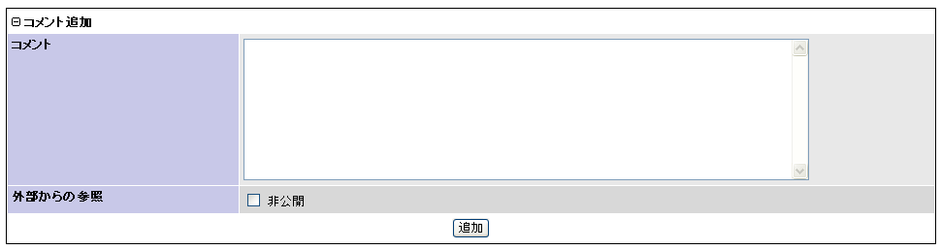

（１２） テーブル： mantis_custom_field_string_table
・説明
登録データ（カスタマイズ項目）

・項目仕様
index | フィールド名 | 説明 | データ例
0 | field_id | カスタマイズフィールドid
1 | bug_id | 項目id
2 | value | 値

・関連画面（参考）
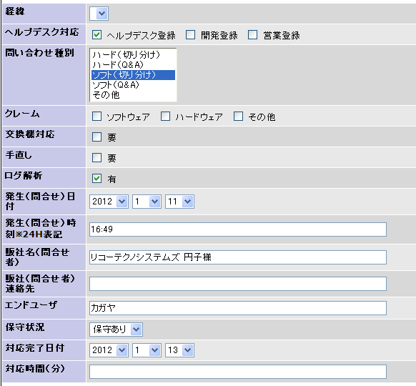

[その他マスタ]
（１３） テーブル： mantis_user_table
・説明
ユーザマスタ

・項目仕様
index | フィールド名 | 説明 | データ例
0 | id | ユーザid
1 | username | ユーザ名
2 | realname | フルネーム
3 | email
4 | password
 | 以下略

２．テーブル関連

（１） 基本データ関連

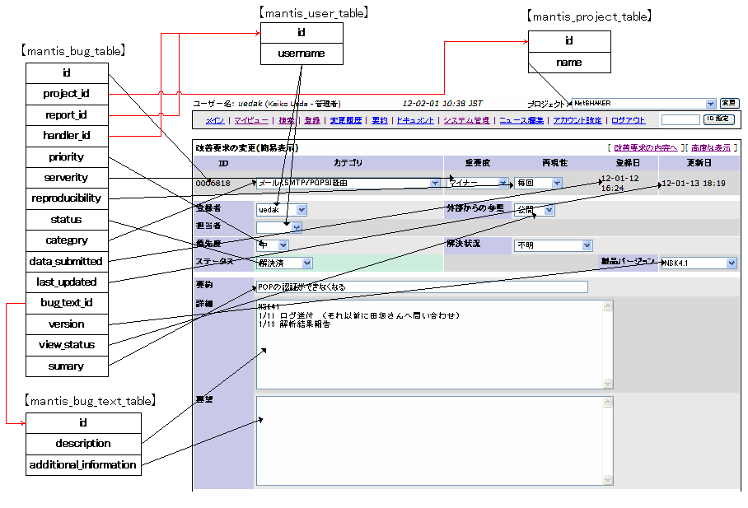

（２） カスタマイズデータ 関連
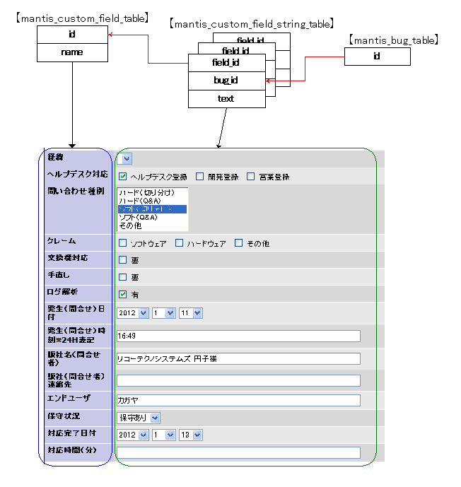

３．テーブル操作

phpにて テーブルのデータを操作するコーディング例

（１） DB接続

// postgres connect parameter
require( '/var/www/html/mantis-1.0.6/config_inc.php' );
list($hostname,$port) = split( ':' , $g_hostname);
$database_name = $g_database_name;
$db_username = $g_db_username;
$db_password = $g_db_password;

// postgres 接続
$strconn = sprintf( "host=%s port=%s user=%s password=%s dbname=%s",
$hostname,$port, $db_username, $db_password, $database_name );
$con = pg_connect($strconn);

＊ DB接続終了 処理
pg_close($con);

（２） マスタテーブル一覧取得

2-1) プロジェクトテーブル
$arr_project_field の連想配列にプロジェクトテーブル格納
key: プロジェクト名、value: プロジェクトid
$arr_project_field = array();
$select_str = "select * from mantis_project_table";
$rtn = pg_exec($con, $select_str);
$num = pg_numrows($rtn);
for($i=0; $i<$num; $i++)
{
$project_id = pg_result($rtn, $i, 0);
$project_name = pg_result($rtn, $i, 1);
$arr_project_field{$project_name} = $project_id;
}

2-2) カスタマイズフィールドテーブル
$ arr_cust_field の連想配列にカスタマイズフィールドテーブル格納
key: フィールド名、value: フィールドid
$arr_cust_field = array();
$select_str = "select * from mantis_custom_field_table";
$rtn = pg_exec($con, $select_str);
$num = pg_numrows($rtn);
for($i=0; $i<$num; $i++)
{
$cust_id = pg_result($rtn, $i, 0);
$cust_field_name = pg_result($rtn, $i, 1);
$arr_cust_field{$cust_field_name} = $cust_id;
}

2-3) ユーザテーブル
$ arr_reporter_field の連想配列にカスタマイズフィールドテーブル格納
key: ユーザid、value: ユーザ名
$arr_reporter_field = array();
$select_str = "select * from mantis_user_table";
$rtn = pg_exec($con, $select_str);
$num = pg_numrows($rtn);
for($i=0; $i<$num; $i++)
{
$reporter_id = pg_result($rtn, $i, 0);
$reporter_name = pg_result($rtn, $i, 1);
$arr_reporter_field{$reporter_id} = $reporter_name;
}

（３） 基本データ取得

・ 指定したプロジェクトの登録データ（基本部）を取得（１データずつ処理するようなケース）
$project_name に 指定したプロジェクト名(例: “NetSHAKER” )が格納されている前提

$arr_mantis_status = array(
'10' => '新規',
'20' => '要追加情報',
'30' => '内容確認済',
'40' => '再現済',
'50' => '担当者決定',
'80' => '解決済',
'90' => '完了'
);

$project_id = $arr_project_field{$project_name};
$project_flg = 0;

$select_str = "select * from mantis_bug_table ".
" where project_id = '$project_id' .
" order by date_submitted desc";
$rtn = pg_exec($con, $select_str);
$num = pg_numrows($rtn);

for($i=0; $i<$num; $i++)
{
// 基本情報 （ステータス、発生日、最終更新日、詳細、要望 など)
$id = pg_result($rtn, $i, 0); // 項目id
$reporter_id = pg_result($rtn, $i, 2); // 登録者 ユーザid
$reporter_name = $arr_reporter_field{$reporter_id}; // 登録者名
$status = pg_result($rtn, $i, 8); // ステータス番号
$status_str = $arr_mantis_status{$status}; // ステータス
$date_submitted = pg_result($rtn, $i, 12); // 発生日
$last_update = pg_result($rtn, $i, 13); // 最終更新日
$summary = pg_result($rtn, $i, 24 ); // 要約
$bug_text_id = pg_result($rtn, $i, 15); // mantis_bug_text_table の id

$select_str3 = "select * from mantis_bug_text_table ".
" where id = '$bug_text_id'";
$rtn3 = pg_exec($con, $select_str3);
$num3 = pg_numrows($rtn3);
$description = pg_result($rtn3, 0, 1 ); // 詳細
$addinfo = pg_result($rtn3, 0, 3 ); // 要望

＊ 各データ毎の処理を記載

}

（４） カスタマイズデータ取得

・ 指定したプロジェクトのカスタマイズデータをいくつか（ログ解析、交換機対応...など）取得
$project_name に 指定したプロジェクト名(例: “NetSHAKER” )が格納されている前提

$arr_mantis_status = array(
'10' => '新規',
'20' => '要追加情報',
'30' => '内容確認済',
'40' => '再現済',
'50' => '担当者決定',
'80' => '解決済',
'90' => '完了'
);

$project_id = $arr_project_field{$project_name};
$project_flg = 0;

$select_str = "select * from mantis_bug_table ".
" where project_id = '$project_id' .
" order by date_submitted desc";
$rtn = pg_exec($con, $select_str);
$num = pg_numrows($rtn);

for($i=0; $i<$num; $i++)
{
// ログ解析
$log_ana_id = $arr_cust_field{'ログ解析'};
$select_str4 = "select * from mantis_custom_field_string_table” .
“ where bug_id = '$id' and field_id = '$log_ana_id'";
$rtn4 = pg_exec($con, $select_str4);
$num4 = pg_numrows($rtn4);
$log_ana = "&nbsp;";
if($num4 > 0 )
{
$log_ana_work = pg_result($rtn4, 0, 2 );
if( strstr($log_ana_work , "有"))
{
$log_ana = "○";
}
}

// 交換機対応
$machine_change_id = $arr_cust_field{'交換機対応'};
$select_str4 = "select * from mantis_custom_field_string_table” .
“ where bug_id = '$id' and field_id = '$machine_change_id'";
$rtn4 = pg_exec($con, $select_str4);
$num4 = pg_numrows($rtn4);
$machine_change = "&nbsp;";
if($num4 > 0 )
{
$machine_change_work = pg_result($rtn4, 0, 2 );
if( strstr($machine_change_work , "要"))
{
$machine_change = "○";
}
}

// クレーム対応
$claim_id = $arr_cust_field{'クレーム'};
$select_str4 = "select * from mantis_custom_field_string_table”.
“ where bug_id = '$id' and field_id = '$claim_id'";
$rtn4 = pg_exec($con, $select_str4);
$num4 = pg_numrows($rtn4);
$claim = "&nbsp;";
if($num4 > 0 )
{
$claim_work = pg_result($rtn4, 0, 2 );
if( strstr($claim_work , "ソフトウェア") || strstr($claim_work , "ハードウェア") || strstr($claim_work , "その他") )
{
$claim = "○";
}
}

// ヘルプデスク登録 チェック
$helpdesk_id = $arr_cust_field{'ヘルプデスク対応'};
$select_str4 = "select * from mantis_custom_field_string_table " .
" where bug_id = '$id' and field_id = '$helpdesk_id'";
$rtn4 = pg_exec($con, $select_str4);
$num4 = pg_numrows($rtn4);
if($num4 > 0 )
{
$helpdesk = pg_result($rtn4, 0, 2 );
}

＊ 各データ毎の処理を記載

}

